TERMÔMETRO DE VENDAS

Maio/2015

Elaborado: Economia - Pesquisa & Mercado

Equipe Técnica: Economista – Ana Pala Bastos
Estatística - Sarah Ribeiro
Analista - Francisco Rocha
Técnico em Pesquisa - Amanda Santos

Maio/2015

COMÉRCIO VAREJISTA: DESEMPENHO EM MAIO/15

BASE I: Mês Imediatamente Anterior (Mai.15/Abr.15)
O índice real de vendas de maio apresentou, na comparação com o mês imediatamente anterior, crescimento de +0,76%.
Este crescimento deve-se ao fato de em Maio ser comemorado o Dia das Mães, segunda data comemorativa mais expressiva para o comércio varejista despois do Natal. Além disso, contribuiu para o ligeiro aumento das vendas em maio o fato do mês de abril ser uma base fraca de comparação, por ter contado com dois feriados. Vale ressaltar que, esse resultado é o menor crescimento apurado desde Maio de 2007.

MÊS imediatamente anterior– GRÁFICO 01
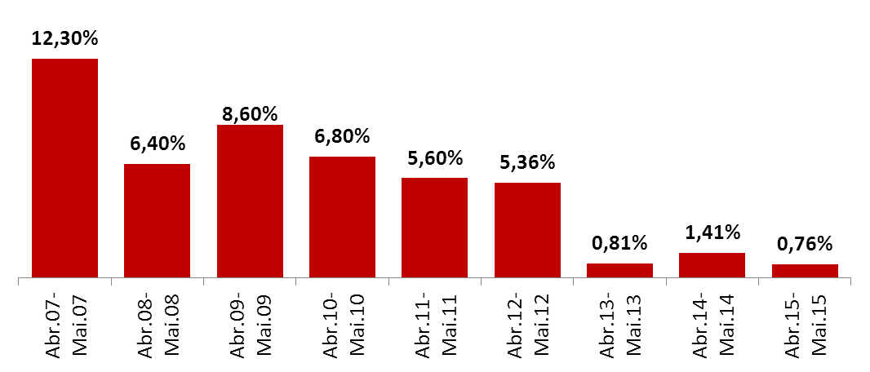
Fonte: Setor de Economia e Pesquisa – CDL/BH

BASE II: Mesmo Mês do Ano Anterior (Mai.15/Mai.14)
Na comparação com o mesmo mês do ano anterior, maio apresentou uma queda de -0,95%. Novamente observa-se nesta base de comparação o efeito negativo da desaceleração da atividade econômica, do aumento da inflação e da taxa de juros sobre o nível de consumo, e, por conseguinte, das vendas.
Em maio, o IPCA (medida de inflação oficial no país) atingiu variação de 0,74% (mai.14 foi de 0,46%) o que leva a uma redução do poder de compra das famílias (queda na renda real em Mai.15, na comparação com Mai.14 -5,64%, em Belo Horizonte) impactando negativamente nas vendas. Aliado a isso tivemos uma elevação da taxa de desemprego (Mai.14 era de 3,8% e Mai.15 5,7%, segundo o IBGE, na RMBH), juros elevados 13,25% a.a. no mês em questão, ante 11% a.a. em maio de 2014, fatores que são desfavoráveis ao consumo.
Pode-se observar no gráfico 02 que este é o menor valor apresentando nessa base de comparação desde 2007, mesmo em ano de crise internacional (2008 e 2009) o comércio conseguiu segurar suas vendas.

Igual mês do ano anterior – GRÁFICO 02
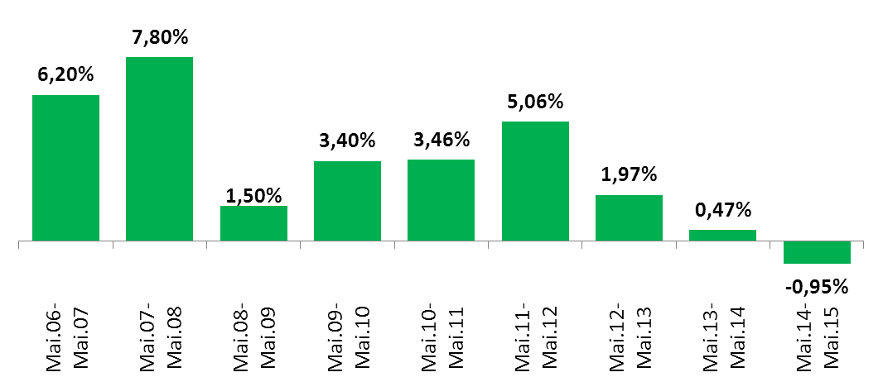
Fonte: Setor de Economia e Pesquisa – CDL/BH
V

BASE III: Igual Período Ano Anterior (Jan.15-Mai.15)/(Jan.14-Mai.14)
No acumulado do ano o varejo acumula queda de -2,97%. Esse decréscimo é fruto da menor atividade no cenário macroeconômico.
Com um cenário mais adverso este ano em relação ao mesmo período do ano passado, com juros maiores (Selic em Mai.14 era de 11,0%, já em Mai.15 13,25%), aumento do índice de desocupação (Mai.14 era de 3,8% e Mai.15 5,7%, segundo o IBGE, na RMBH), queda da renda real (queda de –5,64%, segundo o IBGE, em Belo Horizonte) e alta da inflação (no acumulado do ano de 2015 o IPCA 5,34% e no mesmo período do ano passado de 3,33%), são fatores que além de ter um impacto psicológico negativo nos consumidores, tem um impacto econômico direto, pois com um aumento dos juros as instituições financeiras, bem como o varejo, diminuiu a oferta de crédito o que impacta nas vendas de bens de maior valor agregado que tradicionalmente estão ligados ao financiamento. Além disso, com o aumento no custo de vida, devido à inflação e perda na renda, os consumidores estão cada vez mais sendo pressionados a diminuírem seu consumo.

Acumulado do ano– GRÁFICO 03
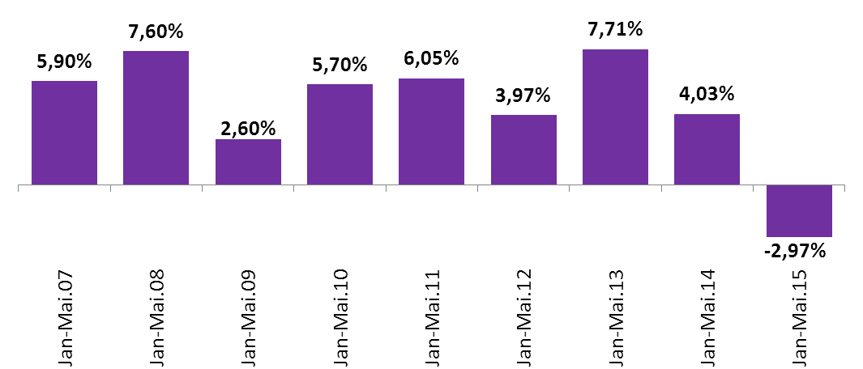
Fonte: Setor de Economia e Pesquisa – CDL/BH

BASE IV: Últimos Doze Meses (Jun.14- Mai.15/Jun.13- Mai.14)
No acumulado de 12 meses, o varejo apresentou queda de -2,80%. Este índice tem apresentado sucessivas reduções de seu valor, conforme visualizado no gráfico abaixo, demonstrando uma diminuição na intensidade da atividade comercial em Belo Horizonte.
O índice de desemprego na capital mineira apresentou alta e a renda média real apresentou queda. Ao mesmo tempo, a alta do dólar e dos preços administrados (como telefonia, água, energia, combustíveis, tarifas de ônibus, entre outros) vem pressionando os preços gerais em 2015. Além disso, a inflação de serviços, impulsionada pelos ganhos reais de salários, segue elevada.
Nesse sentido, menos pessoas dispõem de renda livre para consumo, pois seus orçamentos já estão comprometidos com os custos básicos, e preferem ficar mais cautelosos quanto ao consumo considerado supérfluo, para evitar dívidas que futuramente não possam pagar. A tendência das vendas para os próximos meses é de repetição do cenário mais desaquecido visto em 2014. Sem indícios de recuperação da economia, os consumidores vão continuar mais cautelosos e sem se comprometer com compras principalmente a prazo.

Gráfico 1: Evolução das vendas na comparação com últimos 12 meses
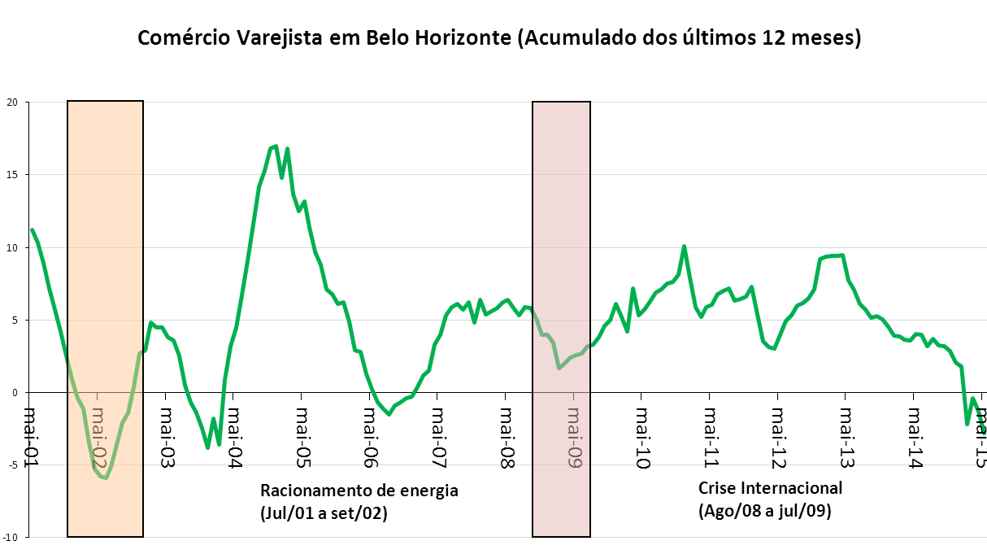
Fonte: Setor de Economia e Pesquisa – CDL/BH

Mês/Ano | Síntese dos resultados (%)
Mês/Ano | Mai/Abr | Mai/Mai | Acumulado do ano | Últimos 12 meses
2007 | 12,3 | 6,2 | 5,9 | 4,0
2008 | 6,4 | 7,8 | 7,6 | 6,4
2009 | 8,6 | 1,5 | 2,6 | 2,6
2010 | 6,8 | 3,4 | 5,7 | 5,7
2011 | 5,6 | 3,46 | 6,05 | 6,05
2012 | 5,36 | 5,06 | 3,97 | 3,97
2013 | 0,81 | 1,97 | 7,71 | 7,71
2014 | 1,41 | 0,47 | 4,03 | 4,03
2015 | 0,76 | -0,95 | -2,97 | -2,80
Fonte: CDL/BH – Pesquisa & Mercado – Setor: Pesquisa e Desenvolvimento.

Síntese Estatística
Indicadores Econômicos – 2014 (% ao mês)
 | Jan | Fev | Mar | Abr | Mai | Jun | Jul | Ago | Set | Out | Nov | Dez | Acum. Ano | Últ. 12 meses
TJLP (BACEN) | 0,41 | 0,41 | 0,41 | 0,41 | 0,41 | 0,41 | 0,41 | 0,41 | 0,41 | 0,41 | 0,41 | 0,41 | - | -
UFIR | 2,55 | 2,55 | 2,55 | 2,55 | 2,55 | 2,55 | 2,55 | 2,55 | 2,55 | 2,55 | 2,55 | 2,55 | - | -
INPC (IBGE) | 0,63 | 0,64 | 0,82 | 0,78 | 0,60 | 0,26 | 0,13 | 0,18 | 0,49 | 0,38 | 0,53 | 0,62 | 6,23 | 6,23
IPCA (IBGE) | 0,55 | 0,69 | 0,92 | 0,67 | 0,46 | 0,40 | 0,01 | 0,25 | 0,57 | 0,42 | 0,51 | 0,78 | 6,41 | 6,41
IGP-M | 0,48 | 0,38 | 0,78 | 0,78 | -0,13 | -0,74 | -0,61 | -0,27 | 0,20 | 0,28 | 0,98 | 0,62 | 3,67 | 3,67
IGP-DI | 0,40 | 0,85 | 1,48 | 0,45 | -0,45 | -0,63 | -0,55 | 0,06 | 0,02 | 0,59 | 1,14 | 0,38 | 3,78 | 3,78
INCC-DI | 0,88 | 0,33 | 0,28 | 0,88 | 2,05 | 0,66 | 0,75 | 0,08 | 0,15 | 0,17 | 0,44 | 0,08 | 6,94 | 6,94
CUB (Sinduscon) | 0,05 | 0,23 | 0,08 | 0,15 | 1,71 | 2,77 | 0,59 | 0,47 | 0,01 | 0,12 | 0,02 | 0,03 | 6,37 | 6,37
IPA- DI | 0,12 | 1,00 | 1,91 | 0,27 | -1,21 | -1,21 | -1,01 | 0,04 | -0,18 | 0,73 | 1,44 | 0,30 | 2,17 | 2,17
Poupança | 0,61 | 0,56 | 0,53 | 0,55 | 0,56 | 0,55 | 0,61 | 0,56 | 0,59 | 0,60 | 0,55 | 0,61 | 7,08 | 7,08
Indicadores Econômicos - 2015 (% ao mês)
 | Jan | Fev | Mar | Abr | Mai | Jun | Jul | Ago | Set | Out | Nov | Dez | Acum. Ano | Últ. 12 meses
TJLP (BACEN) | 0,45 | 0,45 | 0,45 | 0,49 | 0,49 |  |  |  |  |  |  |  | - | -
UFIR | 2,71 | 2,71 | 2,71 | 2,71 | 2,71 |  |  |  |  |  |  |  | - | -
INPC (IBGE) | 1,48 | 1,16 | 1,51 | 0,71 | 0,99 |  |  |  |  |  |  |  | 5,99 | 8,76
IPCA (IBGE) | 1,24 | 1,22 | 1,32 | 0,71 | 0,74 |  |  |  |  |  |  |  | 5,34 | 8,47
IGP-M | 0,76 | 0,27 | 0,98 | 1,17 | 0,41 |  |  |  |  |  |  |  | 3,64 | 4,10
IGP-DI | 0,67 | 0,53 | 1,21 | 0,92 | 0,40 |  |  |  |  |  |  |  | 3,79 | 4,82
INCC-DI | 0,92 | 0,31 | 0,62 | 0,46 | 0,95 |  |  |  |  |  |  |  | 3,30 | 5,73
CUB (Sinduscon) | 0,33 | 0,10 | 0,06 | 0,34 | 2,09 |  |  |  |  |  |  |  | 2,94 | 7,12
IPA- DI | 0,23 | 0,41 | 1,24 | 0,61 | 0,19 |  |  |  |  |  |  |  | 2,70 | 2,79
Poupança | 0,59 | 0,52 | 0,63 | 0,61 | 0,62 |  |  |  |  |  |  |  | 2,99 | 7,25
Fonte: IPEAD/UFMG, IBGE, FGV, Sinduscon, Gazeta Mercantil, Banco Central do Brasil.

SELIC (ATUAL) | 13,75% a.a.
TJLP | 5,5% a.a.
TX DE JUROS - EUA | 0,25% a.a.
Fonte: CDL/BH – Pesquisa & Mercado – Setor: Pesquisa e Desenvolvimento.

